TRƯỜNG ĐẠI HỌC CÔNG NGHỆ THÔNG TIN

**KHOA KỸ THUẬT MÁY TÍNH**

--------------------------------



**BÁO CÁO THỰC TẬP DOANH NGHIỆP**

**CÔNG TY TNHH THIẾT KẾ RENESAS**

**VIỆT NAM**

SV thực hiện: Lê Vũ Trùng Dương

MSSV: 15520146

Lớp: KTMT2015

GVHD: Th.s Phan Đình Duy.

*Thành phố Hồ Chí Minh – Năm 2018*

**LỜI CẢM ƠN**

Đầu tiên, em xin gửi lời cảm ơn chân thành và sự tri ân sâu sắc đến các thầy cô của trường Đại học Công nghệ Thông tin – Đại học Quốc Gia Thành phố Hồ Chí Minh, đặc biệt là các thầy cô trong khoa Kỹ thuật Máy tính của trường đã tạo điều kiện để em được thực tập tại công ty TNHH Thiết kế RENESAS Việt Nam.

Em xin gửi đến thầy Phan Đình Duy, người đã tận tình hướng dẫn, giúp đỡ em hoàn thành chuyên đề báo cáo thực tập này lời cảm ơn chân thành nhất.

Em cũng xin chân thành cảm ơn Ban Lãnh Đạo, các phòng ban công ty RENESAS đã tạo điều kiện thuận lợi để em có cơ hội tiếp xúc và tìm hiểu môi trường làm việc thực tế suốt quá trình thực tập vừa qua tại công ty.

Bên cạnh đó em cũng xin cảm ơn các anh chị nhân viên trong công ty đặc biệt là group IP design 2 đã hướng dẫn, giúp đỡ và giải đáp thắc mắc của em trong suốt thời gian vừa qua.

Nhờ có sự hỗ trợ từ nhà trường và công ty đã giúp em có cơ hội được tiếp xúc với môi trường làm việc thực tế theo đúng chuyên ngành mà em yêu thích, có cơ hội vận dụng được những kiến thức được học từ các thầy cô ở trường. Qua công việc thực tập này em nhận ra được nhiều điều mới mẻ và bổ ích khi làm việc trong môi trường chuyên nghiệp giúp em định hướng rõ hơn về nghề nghiệp sau này của bản thân.

Vì bản thân còn nhiều hạn chế nên trong quá trình thực tập em không tránh khỏi nhưng nhưng thiếu sót. Kính mong nhận được những ý kiến đóng góp từ thầy cô cũng như quý công ty để em ngày một hoàn thiện hơn

**Sinh viên thực hiện báo cáo**

**Lê Vũ Trùng Dương**

**MỤC LỤC**

DANH MỤC HÌNH ẢNH 4

CHƯƠNG 1: TỔNG QUAN VỀ CƠ SỞ THỰC TẬP 5

1.1) Thông tin chung: 5

1.2) Lịch sử hình thành: 5

1.3) Lĩnh vực hoạt động: 6

1.4) Cơ cấu tổ chức 7

1.5) Các chi nhánh: 8

1.6) Thành tựu đạt được: 8

1.7) Chính sách bảo mật: 9

CHƯƠNG 2: NỘI DUNG THỰC TẬP 10

2.1) Mô tả kế hoạch thực tập: 10

2.2) Phương thức làm việc: 12

2.3) Nội dung chi tiết các công việc: 13

2.3.1) Công việc tuần 1 và tuần 2: 13

2.3.2) Công việc tuần 3 và tuần 4: 16

2.3.3) Công việc tuần 5 và tuần 6: 22

2.3.4) Công việc tuần 7 và tuần 8: 23

CHƯƠNG 3: KẾT QUẢ ĐẠT ĐƯỢC QUA ĐỢT THỰC TẬP 24

3.1) Những điều đạt được: 24

3.2) Những điều chưa đạt được và khó khăn: 24

CHƯƠNG 4: KẾT LUẬN VÀ KIẾN NGHỊ 25

4.1) Kết luận: 25

4.2) Kiến nghị: 25

Ý KIẾN CỦA BẢN THÂN 26

TÀI LIỆU THAM KHẢO 27

NHẬN XÉT CỦA CÁN BỘ HƯỚNG DẪN 28

NHẬN XÉT CỦA GIÁO VIÊN PHỤ TRÁCH 29

# DANH MỤC HÌNH ẢNH

Hình 1: Trụ sở tập đoàn Renesas Electronics ở Nhật Bản 6

Hình 2: Công ty TNHH Thiết kế Renesas Viet Nam 6

Hình 3: Cơ cấu tổ chức của công ty TNHH Thiết kế Renesas Viet Nam 7

Hình 4: Cuộc thi Micom Rally Car được tổ chức tại Đại học Khoa học Tự Nhiên TPHCM 9

Hình 5: Chương trình deep_copy được viết bằng VIM 15

Hình 6: Sử dụng tool irun để compile chương trình deep_copy.sv 16

Hình 7: Tham khảo các phase để xây dựng môi trường cho System Verilog Testbench 17

Hình 8: Sơ đồ tổng quan về mô hình System Verilog Testbench 18

Hình 9: Môi trường verification Memory using AMBA 3 APB protocol 20

Hình 10: Kết quả coverage khi simulate 8 transactions 21

Hình 11: Kết quả khi generatior tạo ra 10 transactions và kiểm tra. 21

Hình 12: Kết quả functional coverage 22

Hình 13: Các coverage cần fill 22

Hình 14: Sau khi fill xong coverage 23

# **CHƯƠNG** 1: TỔNG QUAN VỀ CƠ SỞ THỰC TẬP

## 1.1) Thông tin chung:

Tập đoàn Renesas Electronics là nhà cung cấp thiết bị vi điều khiển số một thế giới, đồng thời là nhà cung cấp tiên phong cho các giải pháp bán dẫn tiên tiến bao gồm thiết bị vi điều khiển, hệ thống trên Chip (SoC), linh kiện công suất và analog. Trụ sở của công ty được đặt ở Nhật Bản và hiện đang có hoạt động kinh doanh, sản xuất và thiết kế trên gần 20 quốc gia khắp thế giới.

Công ty TNHH Thiết kế Renesas Viet Nam là một công ty trực thuộc tập đoàn Renesas Electronics, được đặt tại TP Hồ Chí Minh và có chức năng là thiết kế, phát triển phần cứng và phần mềm dành cho xe hơi và thiết bị kỹ thuật số. Công ty TNHH Thiết kế Renesas Việt Nam được nhà nước công nhận là công ty đầu tiên trong lĩnh vực bán dẫn công nghệ cao được thành lập ở Việt Nam.

## 1.2) Lịch sử hình thành:

Tập đoàn Renesas Technology được thành lập vào tháng 4/ 2003 bằng sự sáp nhập của hai bộ phận vi xử lý của Hitachi và Mitsubishi Electronics. Tháng 4/2010, tập đoàn Renesas Technology sáp nhập với tập đoàn NEC Electronics và đổi tên thành tập đoàn Renesas Electronics như hiện nay. Là một công ty đa quốc gia và có 8 công ty con ở Nhật và 23 công ty con trên gần 20 quốc gia khắp thế giới, tập đoàn Renesas Electronics đặt trụ sở ở quận Chiyoda, Tokyo, Nhật Bản với tổng số lượng nhân viên là hơn 27.000 người (8/2014) và có hoạt động kinh doanh, sản xuất và thiết kế vi điều khiển, hệ thống trên chip (SoC), các linh kiện công suất và tương tự. Công ty hiện là một trong những nhà sản xuất linh kiện bán dẫn lớn nhất thế giới, đứng thứ nhất về sản xuất vi điều khiển và thứ hai về sản xuất các bộ xử lý ứng dụng trên toàn cầu.

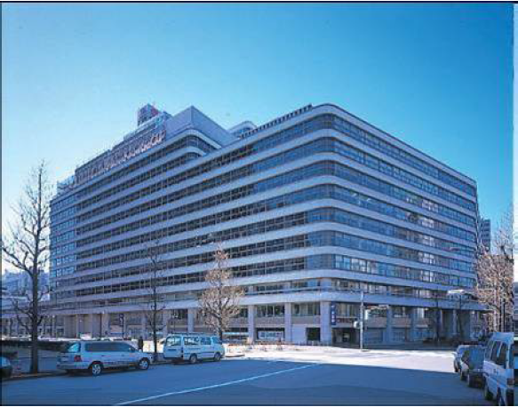*(Nguồn: wikipedia.com)*

Hình 1: Trụ sở tập đoàn Renesas Electronics ở Nhật Bản

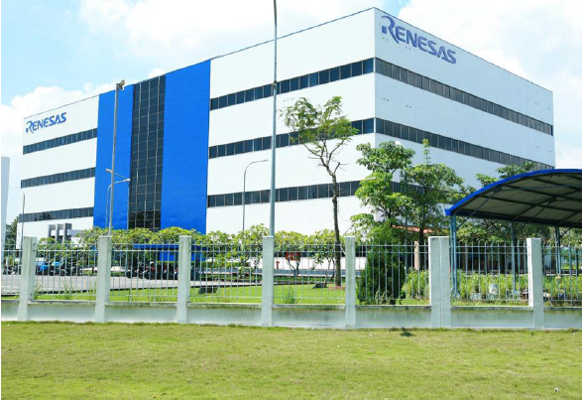 Với 100% vốn đầu tư của tập đoàn Renesas Electronics (hay tập đoàn Renesas Technology lúc bấy giờ), công ty TNHH Thiết kế Renesas Viet Nam được thành lập vào ngày 5 tháng 10 năm 2004 và được chính phủ công nhận là công ty thuộc lĩnh vực công nghệ bán dẫn đầu tiên tại Việt Nam. Chức năng của công ty là nghiên cứu, thiết kế và phát triển các phần cứng (vi mạch) và các phần mềm chức năng dành cho IC bán dẫn (mạch tích hợp).

Hình 2: Công ty TNHH Thiết kế Renesas Viet Nam

*(Nguồn: facebook.com/RenesasDesignVietnam)*

## 1.3) Lĩnh vực hoạt động:

Hiện tại, hoạt động của công ty bao gồm hai lĩnh vực chính là phần cứng (hardware) và phần mềm (software).

Về hardware, công ty thực hiện một quy trình thiết kế và phát triển phần cứng tiên tiến bao gồm các bước như thiết kế RTL, kiểm tra (Verification), biên dịch (Synthesis), xếp đặt và định tuyến (Place & Route). Một số đối tượng nghiên cứu trong lĩnh vực này là các vi điều khiển, vi xử lý và các mạch tích hợp dành cho hệ thống giải trí đa phương tiện.

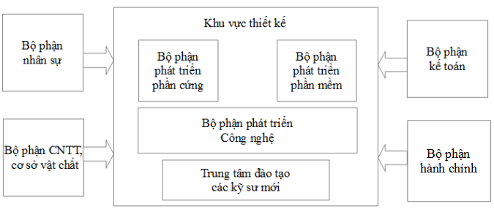 Về software, công ty thực hiện việc thiết kế và phát triển phần mềm nhúng, đánh giá và kiểm tra phần mềm dựa trên các hệ thống tham khảo, phát triển và tích hợp các mô đun phần mềm dựa trên yêu cầu của khách hàng.

## 1.4) Cơ cấu tổ chức

Hình 3: Cơ cấu tổ chức của công ty TNHH Thiết kế Renesas Viet Nam

Cơ cấu tổ chức của công ty bao gồm nhiều bộ phận và có mối liên kết chặt chẽ với nhau. Bộ phận nhân sự chịu trách nhiệm trong việc tổ chức, tuyển dụng và quản lý nhân lực của công ty. Bộ phận kế toán hạch toán chi tiêu, phân tích kết quả kinh doanh của doanh nghiệp, lập kế hoạch ngân sách công ty. Bộ phận quản lý cơ sở vật chất chịu trách nhiệm quản lý các hoạt động xảy ra trong tòa nhà của công ty điển hình như an ninh, vệ sinh, thực phẩm, bảo trì hệ thống điện…

Các bộ phận phát triển công nghệ, phát triển phần cứng và phần mềm có một đội ngũ kỹ sư ứng với các lĩnh vực hoạt động của công ty. Bộ phận IT chịu trách nhiệm trong việc bảo trì máy tính và hệ thống mạng nội bộ trong công ty.

## 1.5) Các chi nhánh:

Hiện tại công ty TNHH Thiết kế Renesas Viet Nam chỉ có một chi nhánh ở Việt Nam, nằm ở lô 29-30-31a, đường Tân Thuận, khu chế xuất Tân Thuận, quận 7, TP Hồ Chí Minh.

## 1.6) Thành tựu đạt được:

Trong gần 10 năm hoạt động, công ty TNHH Thiết kế Renesas Việt Nam đã có những đóng góp quan trọng vào sự phát triển của tập đoàn mẹ cũng như những cống hiến nổi bật trong xã hội và kinh tế, góp phần thay đổi bộ mặt TP.Hồ Chí Minh trong lĩnh vực công nghệ bán dẫn. Mục tiêu của công ty là luôn làm tối đa sự thỏa mãn của khách hàng bằng những công nghệ thiết kế hiện đại nhất.

Với vị thế là một trong các trung tâm thiết kế quan trọng nhất trên khắp thế giới, công ty luôn không ngừng nâng cao chất lượng của đội ngũ kỹ sư gần 500 người hiện có và phấn đấu đạt được 1000 kỹ sư trong những năm sắp tới. Bằng những khóa huấn luyện cơ bản, công ty luôn đảm bảo mức sẵn sàng của các tân kỹ sư khi chính thức vào làm việc. Không dừng ở đó, ứng với tiêu chí phát triển nhân lực, các kỹ sư lâu năm ở công ty sẽ được tham gia các đợt huấn luyện khác để nâng cao chuyên môn, kỹ năng quản lý dự án, kỹ năng mềm… Bên cạnh đó, môi trường làm việc chuyên nghiệp, hiện đại giúp người làm việc luôn nắm bắt xu thế và các công nghệ tiên tiến nhất hiện có trên toàn thế giới.

Trong chặng đường phát triển của mình, công cũng có những đóng góp vào mặt xã hội và kinh tế của đất nước. Hằng năm, công ty luôn có đợt hiến máu nhân đạo, trao học bổng, quà tặng đến những nơi gặp khó khăn… Chương trình “Ngày vì cộng đồng” hằng năm ở công ty là một ví dụ điển hình cho chiến dịch hiến máu nhân đạo.

Một thành tựu phải kế đến tiếp theo của công ty đó là sự hợp tác với các trường đại học trên thành phố. Bằng các buổi hội thảo hay những bộ thí nghiệm được tài trợ, công ty đã và đang nâng cao kiến thức chuyên ngành của sinh viên hay chất lượng của đội ngũ lao động sau này. Công ty còn tài trợ cuộc thi MCR (Micom Rally Car) và nhận được hưởng ứng tích cực và sự tham gia nhiệt tình của các bạn sinh viên ở một số trường đại học như Đại học Bách Khoa TPHCM, Đại học Khoa học tự nhiên TPHCM… Thông qua cuộc thi này, sinh viên hiểu được nhiều hơn về các kỹ thuật lập trình tiên tiến và mối liên hệ giữa lý thuyết và thực tế. Hằng năm công ty cũng tổ chức đợt thực tập giúp sinh viên hiểu được môi trường làm việc thực tế và có cơ hội để áp dụng lý thuyết vào công việc.

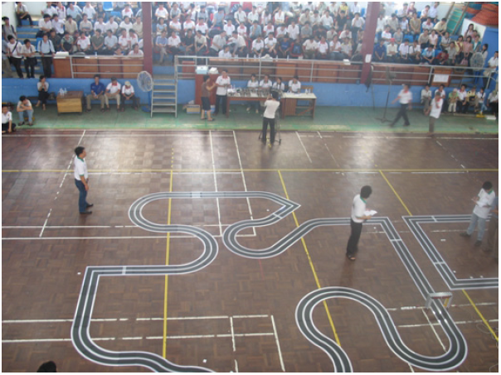

Hình 4: Cuộc thi Micom Rally Car được tổ chức tại Đại học Khoa học Tự Nhiên TPHCM

*(Nguồn: google.com)*

Trước những thành tựu nêu trên, công ty đã được nhà nước trao tặng nhiều bằng khen công nhận sự cống hiến vượt trội của mình vào sự phát triển của thành phố.

## 1.7) Chính sách bảo mật:

Vì là một công ty làm việc trong lĩnh vực công nghệ nên việc bảo mật đối với công ty rất quan trọng. Những thông tin tài liệu liên quan đến bí mật của công ty không thể được tự ý đem về nhà cũng như tuyệt đối không được cho người ngoài công ty được biết.

Theo chính sách bảo mật của công ty, sinh viên chỉ có thể mô tả sơ lược về các công việc mà mình đã làm chứ không thể đi sâu vào chi tiết.

# CHƯƠNG 2: NỘI DUNG THỰC TẬP

## 2.1) Mô tả kế hoạch thực tập:

Lịch làm việc của sinh viên thực tập tại Công ty TNHH Thiết Kế RENESAS Việt Nam là: Từ 8h đến 17h hằng ngày, từ thứ 2 đến thứ 6. Thời gian ăn trưa và nghỉ ngơi là từ 11h40 đến 12h40 hằng ngày. Sinh viên thực tập từ ngày 03/07 đến hết ngày 24/08.

Trong thời gian 8 tuần tại công ty, sinh viên được thực tập trong nhóm trực thuộc bộ phận IP Design 2, chuyên về **thiết kế các IP Verification cho các giao thức truyền dữ liệu**. Các giai đoạn và thời gian của ba nhiệm vụ dành cho sinh viên trong 8 tuần được phân chia như sau:

|  |  |  |  |
| --- | --- | --- | --- |
| Thời gian | Nhiệm vụ | Nội dung | Kết quả cần đạt |
| Tuần 1 – Tuần 2  (03/07 – 13/07) | Tìm hiểu về các cấu trúc cơ bản trong ngôn ngữ System Verilog. | Tìm hiểu trên các tutorials về System Verilog kết hợp với tài liệu của công ty. | Nắm được các datatype, strings, user define datatypes, arrays, … |
| Tìm hiểu về lập trình hướng đối tượng trong System Verilog và các cú pháp nâng cao. | Tìm hiểu từ tài liệu training của công ty và các trang web tutorials kết hợp với việc trả lời answer sheet của người hướng dẫn | Nắm được cách sử dụng class, các tính chất của hướng đối tượng, các mô tả thuộc tính và hành vi. Ngoài ra còn có SystemVerilog Clocking, Interfaces, Functional Coverage,… |
| Tìm hiểu tổng quan các môi trường Verification hiện nay | Tìm hiểu chủ yếu ở tài liệu công ty và sách SystemVerilog for Verification | Nắm được System Verilog, UVM, VMM,… Các thành phần của môi trường function verification hoàn chỉnh. |
| Tìm hiểu các lệnh để thao tác trên Terminal UNIX, làm quen với tool irun của Cadence để compile SystemVerilog, các sử dụng Vim trên Terminal. | Sử dụng Tool để kiểm tra những kiến thức đã tìm hiểu và kiểm chứng kết quả của các chương trình SystemVerilog ví dụ. | Trả lời và hoàn thành các câu hỏi của file answersheet, có thể sử dụng tool từ server công ty. Thành thạo các thao tác quản lý file, sử dụng được trình soạn thảo Vim trên Terminal |
| Tuần 3 – Tuần 4  (16/07 – 27/07) | Tìm hiểu thêm về Environment for Verification | Tìm và khai thác tài liệu training của công ty và một số trang web tutorial (Testbench.in, asic-world.com,…) | Nắm rõ các thành phần của environment, chức năng và vai trò của mỗi thành phần (generator, driver, monitor, scoreboard). Mối quan hệ giữa các bộ phận với nhau. |
| Tìm hiểu về chuẩn AMBA 3 APB protocol | Dựa vào AMBA 3 APB protocol Specification. | Nắm rõ Specification, các điều kiện để ghi đọc dữ liệu. |
| Xây dựng Environment for Verification DUT using AMBA 3 APB Protocol theo mô hình System Verilog Testbench | Vận dụng kiến thức đã học về SystemVerilog cũng như Environment for Verification using System Verilog Testbench và AMBA 3 APB Protocol | Xây dựng được Environment for Verification DUT using AMBA 3 APB Protocol có thể test được DUT memory đồng thời kiểm soát quá trình randomize với coverage. |
| Tuần 5 – Tuần 6  (30/07 – 10/08) | Tìm hiểu giao thức truyền dữ liệu AMBA AXI, mô hình UVM. | Tìm hiểu AMBA AXI specification và trả lời các câu hỏi trong answer sheet của người hướng dẫn. | Nắm được cách hoạt động của chuẩn AMBA AXI. Biết cách sử dụng cũng như đọc user manual UVM. |
| Tìm hiểu Verification IP for AMBA AXI Protocol được xây dựng bằng UVM | Vận dụng những kiến thức đã học để đọc và hiểu Environment for Verification for AMBA AXI using UVM | Hiểu được ý nghĩa cũng như cách hoạt động của các thành phần chính của Environment. Mối quan hệ của các thành phần trong environtment. Hiểu được một số macro cơ bản được đinh nghĩa trong UVM |
| Tìm hiểu cách viết các TM để fill coverage của Environment | Dựa vào các test module có sẵn và vận dụng để tạo thêm một số TM fill coverage | Biết cách viết các TM để hit tất cả coverpoint của các covergroup |
| Tuần 7 – Tuần 8  (13/08 – 24/08) | Viết báo cáo thực tập và chuẩn bị bài thuyết trình. | Tóm tắt và lọc lại các thông tin quan trọng để viết báo cáo. | Một bài báo cáo thực tập hoàn chỉnh. |

## 2.2) Phương thức làm việc:

- Tự tìm hiểu, nghiên cứu tài liệu và thực hiện công việc dưới sự hướng dẫn của anh Nguyễn Hiếu Bình.

Sau mỗi khi hoàn thành phần việc được giao thì sinh viên thực tập sẽ gửi Email báo cáo cho người hướng dẫn và nhóm trưởng, đồng thời báo cáo tiến độ trực tiếp và nhận được sự hướng dẫn cho những công việc tiếp theo.

Báo cáo sẽ được gửi theo mẫu nhằm giúp người hướng dẫn nắm được tiến độ làm việc cũng như những khó khăn sinh viên đang gặp phải trong quá trình thực tập:

[Results]

-Mô tả chi tiết các kết quả đã đạt được kể từ lần báo cáo trước.

[Issues]

-Nêu ra những khó khăn sinh viên gặp phải cần sự giải đáp hoặc hướng dẫn.

[Plan for next days]

-Hướng giải quyết các khó khăn, và kế hoạch cho các ngày tiếp theo.

Ví dụ:

Dear Binh-san,

I would like to report my investigation process.

**Results:**

- Investigating some basic knowledge of System Verilog.

- Being able to use Vim to type my SystemVerilog code.

**Issues:**

- None.

**Plan for next days:**

-Continue to research more about advanced knowledge of System Verilog.

-Complete my answer sheet.

-Do the exercise given by Binh-san.

Thank you for your dedicate supports.

Best regards,

Duong Le Vu Trung.

## 2.3) Nội dung chi tiết các công việc:

### 2.3.1) Công việc tuần 1 và tuần 2:

Trong 2 tuần này, sinh viên được làm quen với các anh chị trong nhóm, tác phong làm việc và cách viết báo cáo.

Sinh viên cũng được giao các nhiệm vụ để làm quen dần với công việc mà nhóm đang làm. Các công việc chi tiết bao gồm

#### 2.3.1.a) Tìm hiểu về ngôn ngữ System Verilog.

Sinh viên bắt đầu với việc tìm hiểu về System Verilog với các cách tiếp cận khác nhau. Thông thường, sinh viên sẽ nghiên cứu chủ yếu dựa vào tài liệu của công ty. Thêm vào đó, sinh viên có thể truy cập vào một số trang web tutorials về System Verilog để tìm hiểu thêm và có thêm một số ví dụ cho từng điểm kiến thức.

Sinh viên sẽ tìm hiểu các kiến thức căn bản của System Verilog về:

* Các kiểu dữ liệu trong System Verilog.
  + Signed And Unsigned.
  + Void.
  + Integer and Logic Literals.
  + Array Literals.
  + Structure Literals.
  + Strings.
  + Unserdefined Datatypes.
  + Enumerations.
  + Structures and Unions.
  + Queues.
  + Data declaration.
* Lập trình hướng đối tượng căn bản trong System Verilog(Basic OOP).
  + Objects
  + Object members
  + Constructors
  + Static class members
  + Assignments
  + Inheritance and subclasses
  + this and super
  + Data hiding and encapsulation
  + Constant class properties
  + Abstract classes and virtual methods
  + Class scope resolution operator ::
  + Parameterized classes.
* Các kiến thức khác:
  + Interface.
  + Clocking blocks.
  + Coverage.

#### 2.3.1.b) Tìm hiểu các lệnh để thao tác trên Terminal UNIX.

* Tìm hiểu và làm quen với các thao tác cơ bản trên linux như:
  + Tạo một thư mục mới.
  + Tìm kiếm thư mục hiện tại.
  + Đọc một số file.
  + Sao chép hoặc di chuyển file.
  + Xóa các file và thư mục.
  + Danh sách nội dung thư mục.
  + Tìm kiếm lệnh Linux.
  + Hiển thị tiến trình hệ thống Linux.
  + Các lệnh xử lý tập tin trên Linux.

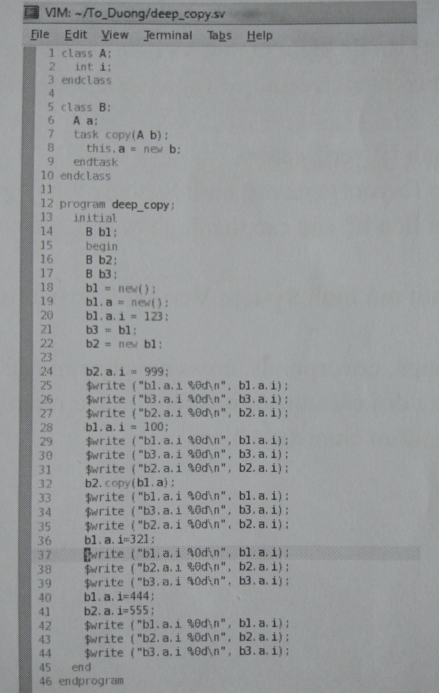

Hình 5: Chương trình deep_copy được viết bằng VIM

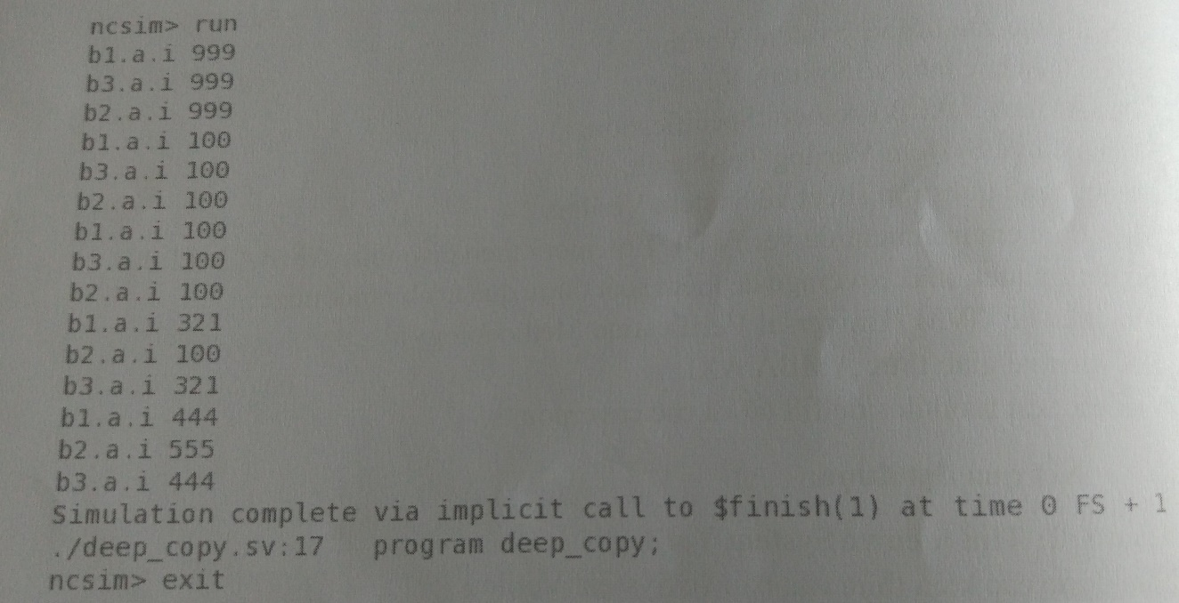

Hình 6: Sử dụng tool irun để compile chương trình deep_copy.sv

### 2.3.2) Công việc tuần 3 và tuần 4:

Sau khi hoàn thành công việc được giao ở tuần 1-2, sinh viên tiếp tục tìm hiểu thêm về Environment for Verification theo mô hình System Verilog, chuẩn AMBA 3 APB protocol.

Bên cạnh đó, sinh viên được xây dựng Environment for Verification DUT using AMBA 3 APB Protocol theo mô hình System Verilog Testbench.

#### 2.3.2.a) Tìm hiểu thêm về Environment for Verification:

Tìm và khai thác tài liệu training của công ty và một số trang web tutorial (Testbench.in, asicworld.com,…) . Tham khảo project ví dụ trên trang Testbench.in để nắm rõ về mô hình hình System Verilog Testbench.

Hiểu rõ về các thành phần của environment, chức năng và vai trò của mỗi thành phần (generator, driver, monitor, scoreboard). Mối quan hệ giữa các bộ phận với nhau.

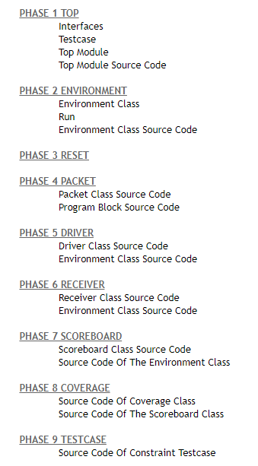

Hình 7: Tham khảo các phase để xây dựng môi trường cho System Verilog Testbench

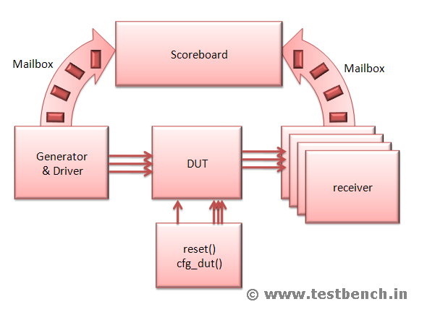

Hình 8: Sơ đồ tổng quan về mô hình System Verilog Testbench

#### 2.3.2.b) Tìm hiểu về chuẩn AMBA 3 APB protocol (version 2.0).

Chủ yếu sinh viên nghiên cứu trong AMBA APB Protocol Specification version 2.0

Tìm hiểu về các vấn đề sau:

* Signal Descriptions.
  + Databuses.
* Transfers.
  + Write transfers.
    - With no wait states.

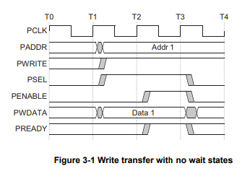

* + - 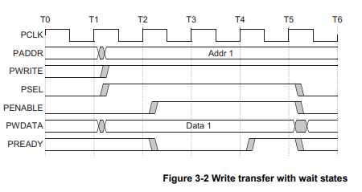With wait states.
  + Write strobes.
  + Read transfers
  + Error Response.
* Operating States.

Việc đọc hiểu Specification rất quan trọng vì đây là cơ sở để ta kiểm tra tính đúng đắn của thiết kế nên cần phải hiểu thật rõ.

#### 2.3.2 c) Xây dựng Environment for Verification Memory using AMBA 3 APB Protocol theo mô hình System Verilog Testbench:

Vận dụng kiến thức đã học về System Verilog cũng như Environment for Verification using System Verilog Testbench và AMBA 3 APB Protocol.

Xây dựng được Environment for Verification DUT using AMBA 3 APB Protocol có thể test được DUT memory đồng thời kiểm soát quá trình randomize với coverage.

* 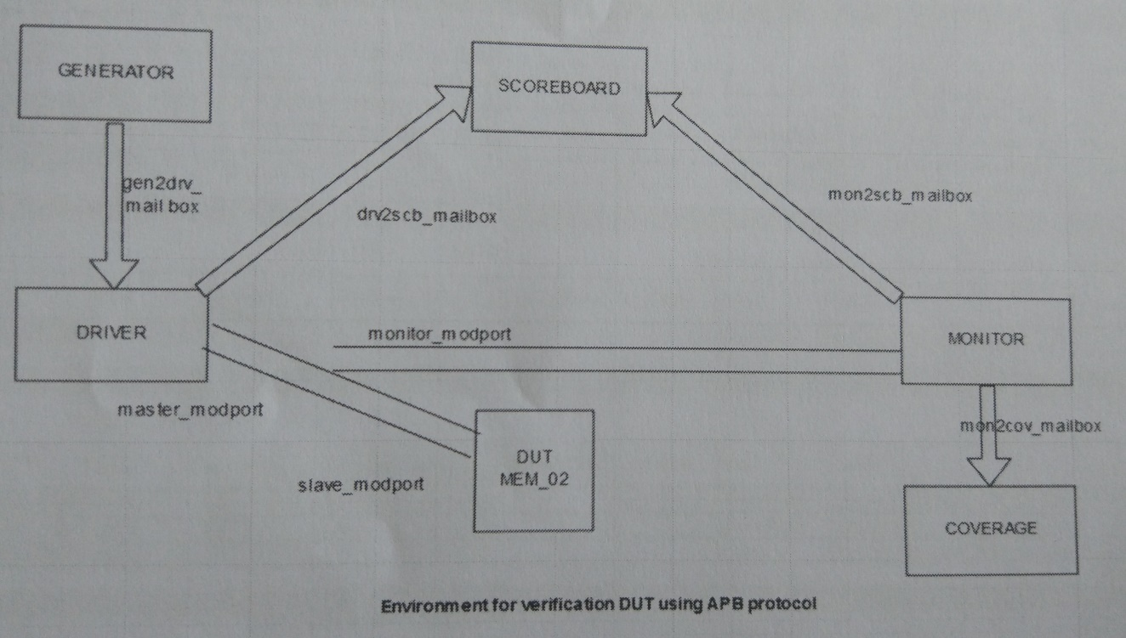Các mũi tên thể hiện đường dữ liệu qua các interface giữa các thành phần.

Hình 9: Môi trường verification Memory using AMBA 3 APB protocol

* Trong đó các khối có các chức năng riêng:
  + - Generator: tạo ra các transaction để test memory.
    - Driver: lấy transaction và thay đổi các tín hiệu để điều khiển memory.
    - Monitor: đọc dữ liệu từ memory để kiểm tra với transaction ban đầu. Đồng thời output được đọc ra từ monitor cũng để fill coverage 🡪 Kiểm tra xem đã
    - Scoreboard: lấy dữ liệu ra từ driver và monitor để so sánh để kiểm tra xem các transactions có được thực hiện thành công không.
    - Coverage: kiểm tra các transaction có phủ đều ở các vùng trong bộ nhớ không.

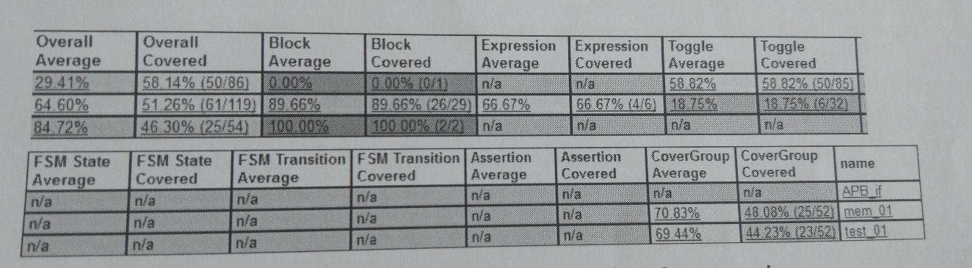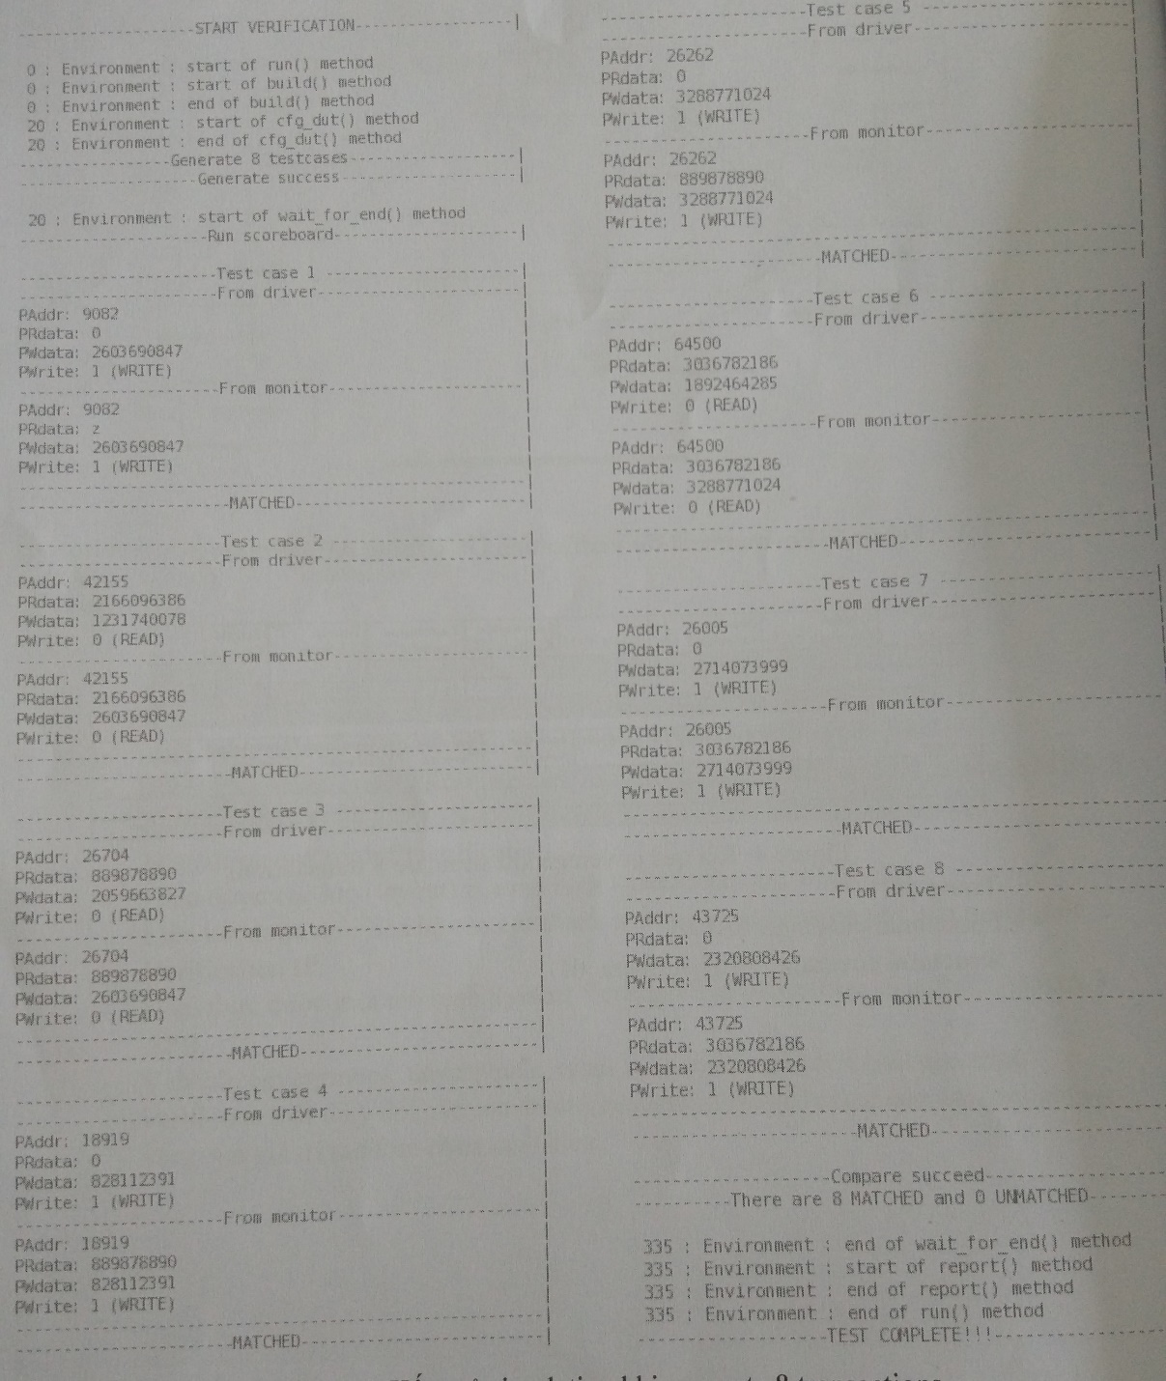

Hình 10: Kết quả coverage khi simulate 8 transactions

Hình 11: Kết quả khi generatior tạo ra 10 transactions và kiểm tra.

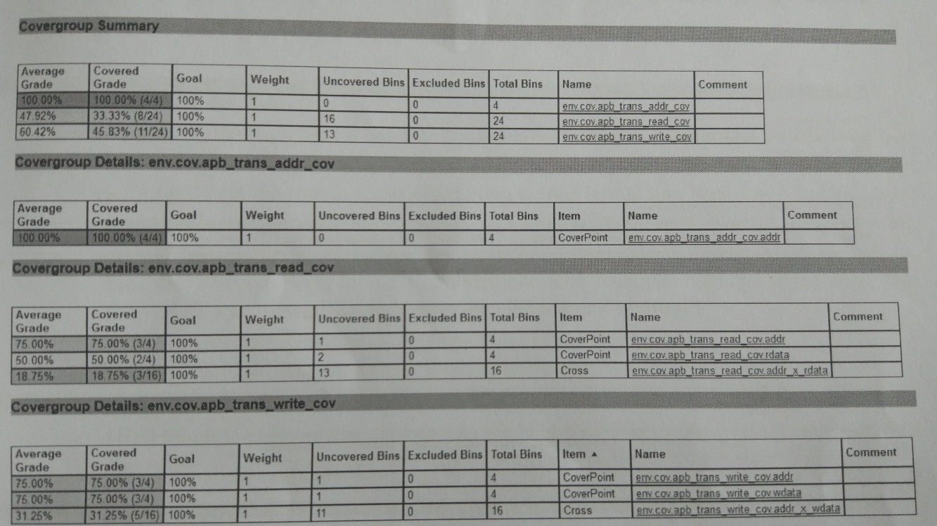

Hình 12: Kết quả functional coverage

### 2.3.3) Công việc tuần 5 và tuần 6:

Ở 2 tuần này, sinh viên được giao nhiệm vụ tìm hiểu về UVM (Universal Verification Methodology), nghiên cứu giao thức truyền dữ liệu AMBA AXI. Bên cạnh đó, sinh viên đọc hiểu Verification IP for AMBA AXI protocol được xây dựng bằng UVM. Sau đó, sinh viên tự viết thêm một số TM để fill coverage như bên dưới:

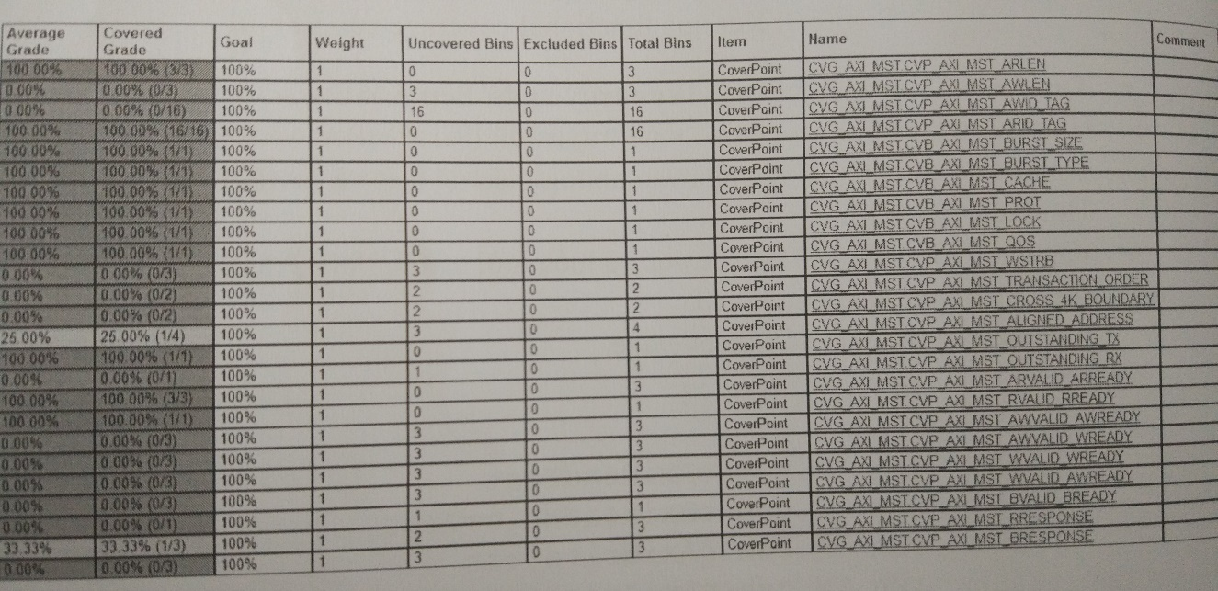

Hình 13: Các coverage cần fill

Để fill được coverage chúng ta cần nắm được Specification của AMBA AXI Protocol.

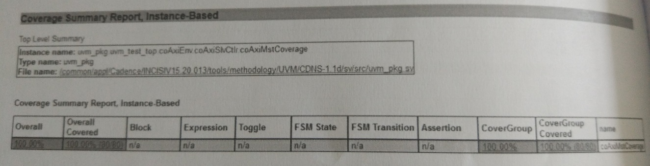 Sau khi đã hit được tất cả các trường hợp tool sẽ trả về kết quả sau:

Hình 14: Sau khi fill xong coverage

### 2.3.4) Công việc tuần 7 và tuần 8:

Sinh viên tổng hợp nhưng nội dung cơ bản và cần thiết để hoàn thành mẫu báo cáo này dưới sự hướng dẫn của anh Nguyễn Hiếu Bình.

Vì hầu hết thông tin trong công ty đều được bảo mật, nên việc làm báo cáo cần phải thận trọng lọc đi những thông tin nhạy cảm.

Sau khi sinh viên làm xong, bài bái cáo cần được các anh chị trong Nhóm duyệt thì mới được phép in và báo cáo bên ngoài công ty.

Trong tuần này, sinh viên cần làm các thủ tục, điền vào các mẫu văn bản theo yêu cầu trước khi rời công ty sau hoàn thành khóa thực tập.

# CHƯƠNG 3: KẾT QUẢ ĐẠT ĐƯỢC QUA ĐỢT THỰC TẬP

## 3.1) Những điều đạt được:

* Tuy thời gian thực tập tại công ty không nhiều nhưng đã giúp em có cơ hội được tiếp xúc với môi trường làm việc thực tế, đó là hành trang vô cùng quý báu cho công việc sau này. Được sự giúp đỡ tận tình từ các anh chị trong công ty, đặc biệt là anh Nguyễn Hiếu Bình, người đã hướng dẫn trực tiếp cho em, quý thầy cô và bạn bè trong suốt thời gian thực tập cũng đã tích lũy được một số kinh nghiệm đáng quý:
  + Học được và vận dụng kỹ năng làm việc nhóm để nâng cao hiệu quả trong công việc.
  + Đáp ứng được yêu cầu và hoàn thành công việc được giao ở mức tương đối.
  + Nghiêm chỉnh chấp hành nội quy của đơn vị thực tập.
  + Được giới thiệu công việc thích hợp khi ra trường.
  + Cũng cố cơ sở lý thuyết chuyên môn cũng nhưng thực tế sau đợt thực tập.
  + Hình thành tác phong nhanh nhẹn và chủ động hơn trong công việc.

## 3.2) Những điều chưa đạt được và khó khăn:

* Do thời gian thực tập không nhiều nên những công việc mà công ty giao cho còn nhiều thiết sót. Đôi khi kiến thức cần thiết khá mới mẻ, chưa được học nên chưa đáp ứng được 100% yêu cầu công ty.

# CHƯƠNG 4: KẾT LUẬN VÀ KIẾN NGHỊ

## 4.1) Kết luận:

Quá trình làm việc ở công ty đã giúp sinh viên biết cách áp dụng những kiến thức mình đã học được vào trong công việc. Kết thúc kỳ thực tập ở công ty, sinh viên đã biết thêm được nhiều kiến thức bổ ích về lập trình nhúng và hướng đối tượng, cũng như tác phong làm việc trong môi trường chuyên nghiệp

Do quy định về việc tiết lộ thông tin trong hợp đồng với công ty, sinh viên chỉ giới thiệu các nội dung cơ bản, một số nội dung chi tiết về hoạt động của công ty đã không được trình bày trong bài viết này.

## 4.2) Kiến nghị:

Về phía cơ quan thực tập, em thấy nội dung của chương trình thực tập vừa qua là phù hợp và mang tính thực tiễn. Điều này sẽ giúp các sinh viên năm cuối có cơ hội làm quen trước với môi trường làm việc, vận dụng lý thuyết vào thực tế và hiểu rõ được nội dung công việc hơn. Em xin kiến nghị với công ty về việc tiếp tục thực hiện nhưng nội dung này trong các năm sau và bổ sung thêm một số nội dung mới hơn để ngày càng hoàn thiện chương trình thực tập cũng như hoàn thiện thêm tài liệu training để ngày càng hiệu quả, đa dạng hơn. Bên cạnh đó, em xin kiến nghị công ty tăng thêm thời gian thực tập so với hiện tại, vì như vậy các sinh viên có thể học hỏi được nhiều hơn về môi trường làm việc và công việc sau này

Về phía nhà trường, sinh viên thấy kiến thức được trang bị là khá đầy đủ cho sinh viên trong thời gian thực tập tốt nghiệp. Từ các kỹ năng làm việc nhóm, cho đến sự liên hệ giữa lý thuyết và thực tiễn. Hơn nữa, giảng viên tạo nhiều cơ hội hơn để sinh viên có dịp tham quan, tiếp cận với các doanh nghiệp để có cái nhìn rõ hơn về nghề nghiệp của mình.

# Ý KIẾN CỦA BẢN THÂN

Sau gần 2 tháng thực tập tại công ty, em đã được tiếp cận với môi trường làm việc chuyên nghiệp, được trực tiếp làm những project thực tế. Qua đó, em có thể định hình rõ công việc sau này của bản thân. Bên cạnh đó em cũng biết được khả năng của bản thân và những gì cần cố gắng hơn để đạt kết quả tốt trong công việc:

Về kiến thức chuyên ngành, em đã học được:

* Ngôn ngữ System Verilog.
* Cũng cố được kiến thức lập trình hướng đối tượng thông qua ngôn ngữ System Verilog.
* Sử dụng được kiến thức đã học để xây dựng môi trường Verification.
* Các phương pháp Verification khác như: UVM, System Verilog.
* Cách sử dụng một số tools và cách đọc và sửa các lỗi compile từ các tools.

Về tác phong làm viêc, em đã học được:

* Biết quản lý thời gian hợp lý để thực hiện tốt quy định về thời gian làm việc cố định của công ty.
* Giao tiếp cởi mở, thân thiện giữa các anh chị đồng nghiệp.
* Cách gửi email chuyên nghiệp và bằng tiếng Anh.
* Biết cách đọc Specification và hiểu cách hoạt động của các giao thức.
* Cách tìm tài liệu học tập.
* Thái độ nghiêm túc trong công việc.
* Tác phong làm việc ở môi trường chuyên nghiệp.

# TÀI LIỆU THAM KHẢO

Website tham khảo:

[1]: [https://quantrimang.com/mot-so-lenh-linux-co-ban-60400#mcetoc_1chn8a418i](https://quantrimang.com/mot-so-lenh-linux-co-ban-60400%23mcetoc_1chn8a418i)

[2]: <https://www.renesas.com/in/en/products/software-tools/software-os-middleware-driver/itron-os/ri600v4-for-rx-family.html>

[3]: <http://testbench.in/>

[4]: <http://www.asic-world.com/>

[5]: <http://vietnam.renesas.com/>

# NHẬN XÉT CỦA CÁN BỘ HƯỚNG DẪN

**- Nhận xét của cán bộ hướng dẫn:**

………………………………………………………………………………………

………………………………………………………………………………………

………………………………………………………………………………………

………………………………………………………………………………………

………………………………………………………………………………………

………………………………………………………………………………………

………………………………………………………………………………………

………………………………………………………………………………………

………………………………………………………………………………………

………………………………………………………………………………………

………………………………………………………………………………………

………………………………………………………………………………………

………………………………………………………………………………………

………………………………………………………………………………………

*Ngày .... tháng ……năm …*

**Cán bộ hướng dẫn**

ký tên xác nhận

# NHẬN XÉT CỦA GIÁO VIÊN PHỤ TRÁCH

**- Nhận xét của GV phụ trách:**

………………………………………………………………………………………

………………………………………………………………………………………

………………………………………………………………………………………

………………………………………………………………………………………

………………………………………………………………………………………

………………………………………………………………………………………

………………………………………………………………………………………

………………………………………………………………………………………

………………………………………………………………………………………

………………………………………………………………………………………

………………………………………………………………………………………

………………………………………………………………………………………

………………………………………………………………………………………

………………………………………………………………………………………

**- Điểm:**

*Ngày .... tháng ……năm …*

**GV phụ trách**

ký tên xác nhận